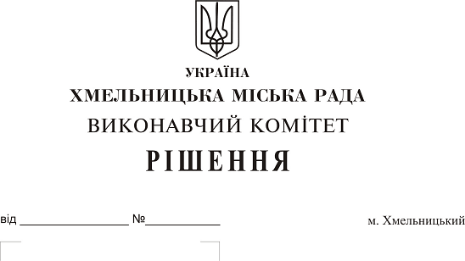
Про погодження умов передачі в
оренду нежитлових приміщень
міської комунальної власності

Розглянувши клопотання заявників щодо оренди нежитлових приміщень міської комунальної власності, керуючись законами України “Про місцеве самоврядування в Україні”, “Про оренду державного та комунального майна”, рішенням двадцять восьмої сесії міської ради від 30.10.2013 р. № 11 “Про впорядкування управління об’єктами комунальної власності територіальної громади міста Хмельницького”, виконавчий комітет міської ради

В И Р І Ш И В:

1. Погодити умови передачі в оренду нежитлових приміщень міської комунальної власності, згідно з додатком.
2. Відмовити в погодженні умов передачі в оренду нежитлового приміщення міської комунальної власності, а саме:
- загальною площею 52,3 кв.м. по вул. Перемоги, 1 для розміщення виробничої майстерні по розробці та виготовленню вимірювальної апаратури на п’ять років;
- загальною площею 47,8 кв.м. по проспекту Миру, 80/3 для розміщення майстерні по ремонту мобільних телефонів на п’ять років;
3. Управлінню комунального майна, у разі надходження двох і більше заяв на оренду нерухомого майна, зазначеного в додатку, подати документи конкурсній комісії для оголошення та проведення конкурсу на право оренди цього майна.
4. Контроль за виконанням рішення покласти на заступника міського голови А. Бондаренка.

Міський голова О. Симчишин

